KRISTALLEN FILM VOOR ERBARME DICH: MATTHÄUS PASSION STORIES

Vandaag is in EYE de Kristallen Film uitgereikt aan regisseur Ramon Gieling en producent Janneke Doolaard van KeyDocs voor de documentaire ERBARME DICH: MATTHÄUS PASSION STORIES. Meer dan 10.000 bezoekers zagen de documentaire in de bioscoop. De Kristallen Film wordt uitgereikt door het Nederlands Film Festival en het Nederlands Filmfonds.
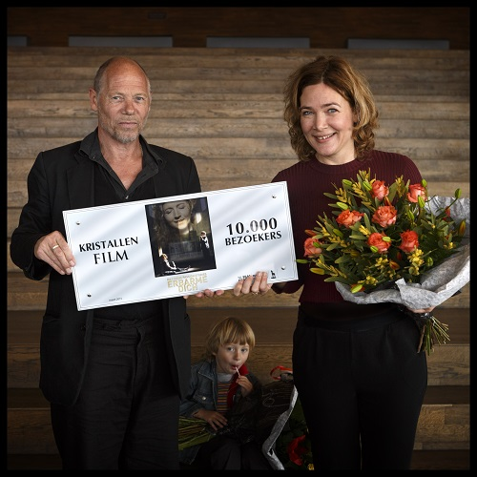
Kristallen Film voor ERBARME DICH: MATTHÄUS PASSION STORIES
In een labyrintische reis door het decor van een verlaten kerk met een groep daklozen als publiek, doet een aantal personages, waaronder opera regisseur Peter Sellars en schrijfster Anna Enquist, omringd door de solisten van The Bach Choir & Orchestra of the Netherlands van dirigent Pieter Jan Leusink, verslag van hun bijzondere verhouding met Bachs muziek. De verhalen van de personages zijn zowel uniek als invoelbaar; uiteindelijk kent iedereen een vorm van lijden, verlies en liefde. Het lijdensverhaal van de Matthäus Passion is daarom niet alleen tijdloos, maar ook vertrouwd: ondanks onze verschillen delen we het geheim van de muziek. ERBARME DICH: MATTHÄUS PASSION STORIES is een film van KeyDocs in coproductie met NCRV met steun van het Filmfonds, Mediafonds, CoBO en Fonds 21. De distributie is in handen van ABC/Cinemien. ERBARME DICH: MATTHÄUS PASSION STORIES draait momenteel in 22 Nederlandse bioscopen en is tijdens het paasweekend zelfs in 33 zalen te zien. De Gouden Film, Platina Film en Diamanten Film worden door het Nederlands Film Festival en het Nederlands Filmfonds toegekend wanneer er voor een Nederlandse film tijdens de roulatie respectievelijk 100.000, 400.000 en 1.000.000 bioscoopkaartjes zijn verkocht. De Kristallen Film wordt uitgereikt aan Nederlandse documentaires die 10.000 bioscoopbezoekers hebben getrokken.

